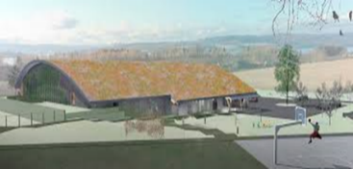
Ottestadhallen
Retningslinjer for organisert trening i idrettshallen
- Innendørs trening kan tillates med maksimalt 20 utøvere.

- Aktiviteten må tilrettelegges og utøves slik at utøverne holder minimum 1 meters avstand til enhver tid.

Det er åpnet for unntak fra anbefalingen om 1 meters avstand for barn og ungdom til og med 19 år under trening innen organisert idrett.

- Garderober i idrettshallen er inntil videre stengt.
For å opprettholde god håndhygiene er toalettene i vestibylen åpen.

- Alle har ansvar for å følge de anbefalte smitteverntiltakene under covid-19-utbruddet. De tre hovedprinsippene for å bremse smittespredning er:

1. Syke personer skal holde seg hjemme
2. God hånd- og hostehygiene
3. Hold minst en meters avstand og redusere kontakt mellom personer

- Ny treningsgruppe som skal trene i idrettshallen kan ikke slippes inn i idrettshallen før de som har trent har forlatt hallen. Det er ikke tillatt for nye treningsgrupper å vente i anlegget

- Det er ikke anledning for foreldre etc. å oppholde seg inne i anlegget

- Aktiviteten skal ledes av en voksen person over 18 år som er utpekt av idrettslaget for å påse at retningslinjene og nødvendig smittevern ivaretas
Ansvarlig leder må føre oversikt over utøvere med navn og telefon nummer for hver trening. Listene oppbevares av laget selv i 14 dager

- Utøvende treningsgruppe skal medbringe eget utstyr (også eget rengjøringsutstyr) til trening og er ansvarlig for rengjøring/desinfisering av dette ved bytte av treningsgrupper.

- Vi er i inne i en tid hvor det stadig er endringer. Vi oppfordrer alle til å lese og holde seg oppdatert på informasjon fra Helsedirektoratet.

- Ved brudd på retningslinjer kan vedkommende treningsgruppe bortvises og idrettsanlegget bli stengt.
Revidert 13.08.20

